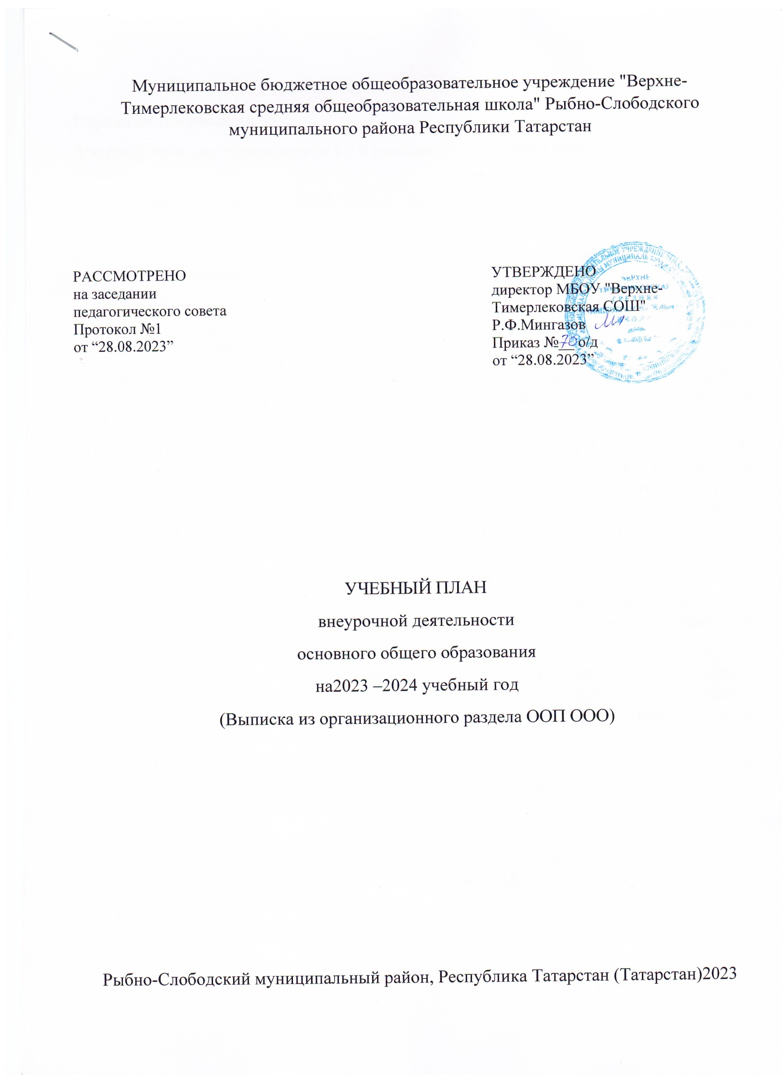ПОЯСНИТЕЛЬНАЯ ЗАПИСКА
Нормативно-правовая база
Учебный план для обучающихся 5 – 9 классов на 2023 – 2024 учебный год составлен на основе:
- Федерального Закона от 29.12.2012 г. № 273-ФЗ «Об образовании в Российской Федерации»;
- Письма Рособрнадзора от 20.06.2018г. № 05-192 «Об изучении родных языков из числа языков народов Российской Федерации»;
- Приказа Министерства просвещения Российской Федерации от 31.05.2021г. №287 «Об утверждении федерального государственного образовательного стандарта основногообщего образования»;
- Информационно-методическое письмо Министерства просвещения Российской Федерации №03-871 от 17.06.2022 г. об организации внеурочной деятельности «Разговор о важном»;
- Приказа Министерства просвещения Российской Федерации от 21.09.2022 №858 "Об утверждении федерального перечня учебников, допущенных к использованию при реализации имеющих государственную аккредитацию образовательных программ начального общего, основного общего, среднего общего образования организациями, осуществляющими образовательную деятельность и установления предельного срока использования исключенных учебников"(зарегистрирован 01.11.2022 № 70799)
- Письма Министерства просвещения Российской Федерации № ТВ-2859/03 от 21.12.2022 г. «Об отмене методических рекомендаций о введении третьего часа физической культуры в недельный объем учебной нагрузки обучающихся образовательных учреждений»
- Санитарных правил «Санитарно-эпидемиологические требования к организациям воспитания и обучения, отдыха и оздоровления детей и молодёжи», утвержденных постановлением Главного государственного санитарного врача Российской Федерации от 28.09.2020 № 28 (далее - СанПин 2.4.3648-20);
- СанПиН 1.2.3685-21 «Гигиенические нормативы и требования к обеспечению безопасности и (или) безвредности для человека факторов среды обитания», утвержденные постановлением главного государственного санитарного врача от 28.01.2021 № 2.;
- Федеральной образовательной программы основного общего образования (Приказ Министерства просвещения Российской Федерации от 18.05.2023 №370)
- Устава школы.

.
УЧЕБНЫЙ ПЛАН

План внеурочной деятельности (недельный)
Муниципальное бюджетное общеобразовательное учреждение "Верхне-Тимерлековская средняя общеобразовательная школа" Рыбно-Слободского муниципального района Республики Татарстан
Учебные курсы | Количество часов в неделю
Учебные курсы | 5 | 6 | 7 | 8 | 9
Программа «Грамматика русского языка» | 1 | 1 | 1 | 1 | 1
Программа «Занимательная математика» | 1 | 1 | 1 | 1 | 1
Программа «Архивное дело» | 1 | 1 | 1 | 1 | 1
Программа «Краеведение» | 0 | 0 | 1 | 0 | 0
Программа «Финансовая грамотность | 1 | 1 | 1 | 1 | 1
Программа «Разговор о важном» | 1 | 1 | 1 | 1 | 1
Программа «Юнармия» | 0 | 1 | 1 | 1 | 1
Программа «Физическая культура» | 1 | 1 | 1 | 1 | 1
Проект «Формула правильного питания» | 1 | 1 | 0 | 1 | 1
Программа «Путь к успеху» | 1 | 1 | 1 | 1 | 1
Программа «ЮИД» | 1 | 0 | 0 | 0 | 0
Подготовка и проведение школьных олимпиад, предметных недель по учебным предметам | 1 | 1 | 1 | 1 | 1
ИТОГО недельная нагрузка | 10 | 10 | 10 | 10 | 10

